文章编号：1673-9469（2014）01-00-05 doi:10.3969/j.jssn.1673-9469.2014.01.00

泡沫沥青温拌再生混合料试验研究
杨跃焕^{1,2}，吴英彪¹，乔建刚²
(1.沧州市市政工程公司，河北 沧州，06100 2.河北工业大学 土木工程学院,天津，300401)
摘要：动态剪切流变试验评价不同拌和工艺下沥青结合料的老化程度，并提出老化因子量测指标。试验结果表明，泡沫沥青老化程度较低，沥青混合料路用性能受到影响。拟设计中粒式沥青混凝土HMA-AC-20、FWMA-20-RAP、FWMA-20同级配的三组混合料，进行性能检测。结果表明，泡沫沥青再生混合料可压实性好、抗水损害较好；泡沫沥青混合料抗疲劳开裂、抗低温开裂效果好；加入RAP料后压实沥青混合料的动稳定度提升很多，但仍然赶不上热拌沥青混合料。
关键词：泡沫沥青温拌; 动态剪切流变; 老化因子; 再生混合料; 泡沫沥青; 旋转压实
中图分类号：U 414 文献标识码：A

Experiment design for recycling mixtures with foamed warm mix asphalt
YANG Yue-huan^{1,2}, WU Ying-biao¹, QIAO Jian-gang¹
( 1.Cangzhou Municipal Engineering Corporation, Hebei Cangzhou 061000, China 2.College of Civil Engineering Hebei University of Technology, Tianjin 300401,China)
Abstract: The dynamic shear rheological test was used to evaluate the aging condition of asphalt binder, with varying mix process. Test results showed that the aging condition of foamed asphalt was lower, and the road performance of asphalt mixtures must be affected. Performance tests were implemented for the medium-grain asphalt concrete (HMA-AC-20, FWMA-20-RAP, FWMA-20) with the same gradation. As a result, foamed asphalt mixtures manifested better compaction, and better moisture-damage resistance. The fatigue cracking and low temperature cracking resistance was better than HMA-AC-20, while dynamic stability of compacted foamed asphalt mixtures increased a lot after joining the RAP, but it was still for behind the HMA-AC-20.
Key words: foamed warm mix asphalt; dynamic shear rheology; age factor; recycling mixtures; foamed asphalt; gyratory compaction

相对于热拌沥青混合料而言泡沫沥青温拌沥青混合料是一种全新的施工工艺；保证使用性能的前提降低生产温度约20~30℃^{[1]}，实现能源资源节约，排放量降低等目的。目前国际上流行的温拌工艺多达20多种^{[2-4]}，按生产原理可以分为：有机物降粘法；化学表面活性剂降粘法；泡沫技术。与热拌工艺相比温拌沥青混合料具有以下优势：拌和及摊铺碾压温度的降低可以延长施工季节，提高施工质量；生产温度降低减弱了沥青结合料的老化程度，减少有毒有害气体的排放；最主要的优势是节省能源消耗^{[5]}。
本文对泡沫沥青温拌再生混合料进行老化程度对比分析；沥青混合料设计方法对比分析；沥青混合料和易性、可压实性分析；沥青混合料性能试验。

1 沥青老化程度的评价
我国现行规范对沥青结合料主要采用针入度、软化点、延度评价指标，但这些模拟性指标反应结合料的力学性能不直观。本文借鉴美国SHRP的研究成果Superpave沥青结合料分级，及沥青结合料流变力学指标^{[4,6]}，直接评价沥青性能。沥青PG分级及流变力学指标评价沥青性能，其力学数学模型更准确，更具量测性，量化指标也更精确。试验中选用中海油90#基质沥青，试验室对原样沥青进行PG等级标定为PG52-34。动态剪切流变仪（DSR）检测PG52-34原样沥青及+1.6%water_PG52-34泡沫沥青流变属性；旋转薄膜烘箱老化12 h，试验温度控制热拌沥青温度163 ℃，温拌泡沫沥青温度100 ℃，115 ℃，130 ℃。DSR试验加载速率10 rad/s，试验温度52 ℃。试验中抽象出老化因子，计算公式如下：
式中AF—老化因子；—复数模量；—高温劲度，抗车辙因子，高值意味着材料更像弹性固体。
试验结果如图1、图2所示。高温劲度（未老化处理）均能满足Superpave 沥青结合料规范要求≥1.00 kPa，而老化处理后的高温劲度模量只有热拌沥青结合料满足≥2.2KPa要求，所有温拌沥青的高温劲度均不能满足要求^{[7]}。老化因子变化趋势图表明随着沥青混合料生产温度降低老化因子也在降低，即为抗车辙能力减弱。沥青结合料粘弹性是此消彼长关系，弹性减弱时粘性会增强，抗裂性能亦随之增强。沥青路面回收材料（RAP）中含有一定量沥青，且沥青老化程度较高，向沥青混合料中加入一定量的RAP料等量代替新集料，可以消除温拌沥青弱老化对抗车辙能力的不利影响。
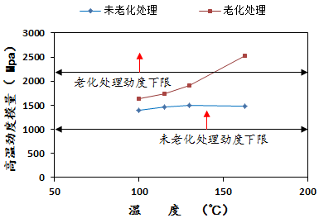
图1 沥青结合料流变试验
Fig.1 Rheological test for asphalt binder
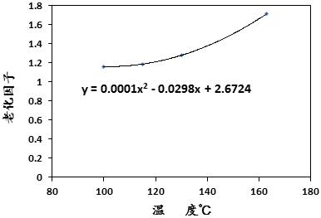
图2 不同温度下沥青结合料老化因子变化趋势
Fig.2 Changing tendency of aged factor at varying temperatures

2沥青混合料配合比设计试验
本研究依托沧州市某主干路道路工程，路面结构设计如图3所示。基层与下面层间喷洒透层油，在之上施做橡胶沥青下封层，面层均采用泡沫沥青温拌工艺。
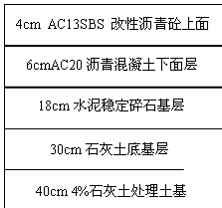
图3道路结构层设计
Fig.3 Structure layer design for road
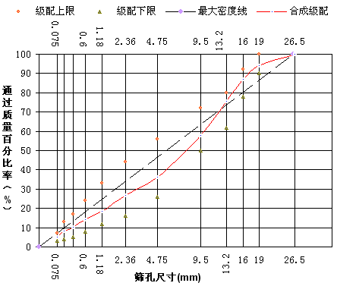
图4 AC-20矿料级配曲线
Fig.4 Grading curves of mineral aggregates for asphalt concrete

2.1矿料级配设计
试验原材检测，依据工程所在地区气候条件、交通量状况，选择中海油90#基质沥青并对其性能指标进行检测。下面层新集料选择保定满城产石灰岩。沥青路面回收材料（RAP）为京沪高速沧州段翻修时铣刨料，破碎筛分10-20 mm和0-10 mm粗、细两档分开存储。RAP料抽提检测粗料沥青含量2.94%含水率0.5%，细料沥青含量4.62%含水率1.3%。针入度3.1 mm，符合规范30#沥青要求，沥青老化程度远高于90#基质沥青。下面层沥青混凝土矿料级配曲线如图4所示。RAP掺量为矿料总量的18%，以调节矿料级配及沥青结合料的力学性能指标。

2.2配合比设计及试验
马歇尔体积设计法确定油石比，RAP料加热温度95 ℃左右，避免温度过高带来沥青结合料的进一步老化。新集料加热温度155 ℃~160 ℃比热拌集料加热温度低40 ℃左右。沥青发泡用水量1.5%左右。泡沫沥青温拌沥青混合料拌和温度在130~135 ℃，根据施工地季节、天气、运距可以调节拌和温度。间歇式拌和设备拌料，投料顺序为热融的RAP、粗细新集料投入预热的拌和机预拌均匀，然后喷入泡沫沥青（或者热沥青）拌和，最后投入热矿粉拌和均匀，总拌和时间3min为宜。马歇尔击实成型试件，适当条件养生，检测沥青混合料性能，配合比试验结果如表1所示。
表1 配合比试验结果
Tab.1 Results of blending test
项目 | 热拌 | 温拌 |  | 技术要求
项目 | 热拌 | 掺入RAP | 未掺RAP | 技术要求
最大理论密度g/cm³ | 2.647 | 2.638 | 2.641 | —
毛体积密度g/cm³ | 2.525 | 2.529 | 2.527 | —
空隙率 % | 4.6 | 4.1 | 4.3 | 4~6
VMA % | 17.2 | 15.7 | 17.0 | >14
VFA % | 73 | 73.8 | 74.7 | 65~75
稳定度 kN | 11.9 | 10.2 | 7.8 | ≥8
油石比 % | 4.4 | 4.5 | 4.4 | —

配合比设计试验表明：不添加RAP料时，沥青混合料的稳定度小于技术要求。压实泡沫沥青温拌混合料试件空隙率比热拌的小。这表明对混合料做同样的击实功，温拌料试件体积变化大；在当满足技术要求时，温拌混合料沥青饱和度（VFA）相对较高。

2.3 沥青混合料压实性研究
施工温度对沥青混合料的拌和、压实效果影响显著^{[8-10]}。泡沫沥青温拌工艺降低了混合料的施工温度，对沥青混合料的压实特性应做实验性研究。参照AASHTO M323《沥青混合料压实性评价》，由Superpave Gyratory Compactor（SGC）成型试件。比较压实数据，评价沥青混合料的压实性。试验中热拌料150℃压实，泡沫沥青温拌120℃压实。最大理论密度分别为2.651 g/cm³（HMA）、2.650 g/cm³（FWMA）。设计压实次数75次（中等交通量）。试验结果如图5、图6所示。
沥青混合料压实密度随压实次数的变化规律：泡沫沥青温拌混合料密度增长速率比热拌料密度增长速率快，当达到设计压实次数时，温拌料的密度为2.543 g/cm³，而热拌料设定次数下密度值为2.541 g/cm³。两种生产工艺下混合料的空隙率分别为4.15%（HMA）4.04%（FWMA），基本上达到了相同密实度。而泡沫沥青混合料的生产温度相比于传统热拌沥青混合料生产温度降低30℃。压实试验结果证明120℃泡沫沥青温拌和150 ℃热拌相同压实条件下，能够得到基本相同的密实度。

3沥青混合料性能试验
沥青混合料性能包括高温抗车辙、低温抗裂、疲劳抗裂、抗水损害等性能^{[11-13]}。各性能评价试验方法均采用我国行业规范中推荐的方法，动稳定度试验评价沥青混合料的抗车辙性能，浸水马歇尔稳定度试验评价抗水损害性能。道路下面层处于结构中间层，即承受上面层传递的强压力又承受较强的剪切力，且中间层温度传递慢形成高温区，因此下面层高温稳定性是关键性指标之一。

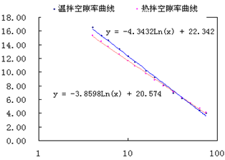
图6空隙率与压实次数关系
Fig.6 Air Voids VS Gyratory Times

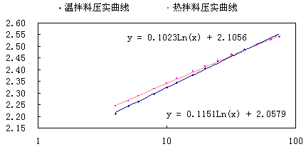
图5密度随压实次数变化关系
Fig.5 Densities VS Gyratory Times

试验对象普通热拌沥青混合料、不参加RAP料的泡沫沥青温拌混合料、+18%RAP料泡沫沥青温拌混合料。矿料级配均为上文给定级配，油石比也为配比设计中确定最佳油石比4.4%。低温抗裂性试验需制作沥青混凝土小梁，-10℃下50 mm/min的加载速率，单轴压缩试验温度20 ℃，参考ASTM D1074规定高度应变速率控制为0.05mm/(min•mm),根据试件高度不同计算加载速率。试验结果如表2所示。
表2 混合料性能试验结果
Tab.2 Performance test results for asphalt mixtures
项目 |  | 浸水马歇尔稳定度 | 动稳定度 | 弯曲试验
 |  | 残留稳定度/% | 次•mm⁻¹ | 抗拉强度/MPa | 弯拉应变(10⁻⁶⁾
HMA |  | 89.7 | 2426 | 7.45 | 2479
FWMA | +RAP | 98.9 | 1987 | 6.93 | 2692
FWMA | NA | 80.5 | 976 | 5.84 | 3274
技术要求 |  | ≥75 | ≥1000 | — | ≥2300

性能试验结果表明：泡沫沥青温拌混合料因其施工和易性增强，密实度也随之增强，性能试验中残留马歇尔稳定度较大，进一步说明泡沫沥青温拌抗水损害较好；车辙试验中未添加RAP料的FWMA料动稳定稍低于规范要求，需要添加RAP料调节动稳定度，本实验RAP掺入量18%，而动稳定度提升一倍还多，但仍然小于热拌料的动稳定度；低温抗裂性能试验，泡沫沥青混合料的抗裂性能明显高于热拌，虽然抗拉强度有所降低，但弯拉应变大幅提升，表明应力松弛越大，压实混合料越不易被破坏。

结论
1）温拌沥青的老化程度较低，结合料更趋向于粘性。可以添加老化程度较大的RAP料，增强沥青结合料的粘弹性。
2）掺入RAP料调节沥青混合料的路用性能（主要是抗车辙能力），使温拌沥青混合料粘弹性能与传统热拌相当。试验确定RAP料掺量在15~25%较为适宜，本文实验取其代表值18%，进行了沥青混合料的配合比设计。
3）掺入RAP料(18%)的温拌沥青混合料抗车辙性能，增强近一倍；温拌沥青混合料抗弯拉性能优于热拌沥青混合料。

参考文献：
[1] BRIAN PROWELL, GRAHAM HURLEY, BOB FRANK, Warm-mix asphalt: Best practices 2nd edition [M]. National Asphalt Pavement Association Quality Improvement Publication, 2011.
[2] D ANGELO J. Warm mix asphalt: European practice [M]. Office of International Programs, Office of Policy, Federal Highway Administration, U.S. Department of Transportation, American Association of State Highway and Transportation Officials, National Cooperative Highway Research Program.2008.
[3] ARASH SABOORI, MAGDY A, MOHYELDIN R. Warm mix asphalt processes applicable to North Dakota [J]. North Dakota State University, 2012, 2 (78): 163-166.
[4] NCHRP Report 691. Mix design practices for warm mix asphalt [R]. Transportation Research Board of the National Academies. 2012.

[5] SALEH M F. Cost evaluation of foam bitumen and other stabilization alternatives [J]. Journal of Pavement Engineering, 2007 (2) : 157-160.

[6] RAMANUJAM J M, J D. Characterization of foamed bitumen stabilization [J]. International Journal of Pavement Engineering, 2007 (2): 111-113.
[7] BUTTON J W, C. ESTAKHRI, WIMSATT. A synthesis of warm-mix asphalt [R]. Texas Transportation Institute: Austin, Texas. 2007.
[8] AASHTO Designation: M 323-12, Standard specification for superpave volumetric mix design[S].The American Association of State Highway and Transportation Officials, 2012.

[9] NHI Course #131053. Superpave fundamentals reference manual [M]. U.S. Department of Transportation Federal Highway Administration, 2005.
[10] WU SHAOPENG, LI BO, HUANG JUNFENG. Investigation of rheological properties of asphalt binders containing conductive fillers [J]. Key Engineering Materials, 2008,385-387: 753.
[11] 周 燕，陈拴发，郑木莲. 温拌沥青混合料拌和压实特性研究 [J]. 武汉理工大学学报, 2010,32(2):61-64.
[12] 秦永春，黄颂昌，徐 剑,等. 基于表面活性剂的温拌SMA混合料性能[J]. 建筑材料学报, 2010,13(2): 32-36.

[13] 王伟明，吴旷怀，孟繁冰. Sasobit 对温拌橡胶沥青及沥青混合料高温性能影响 [J]. 广州大学学报:自然科学版, 2012(6): 65-69.
（责任编辑 刘存英）
收稿日期：2013-11-06
作者简介：杨跃焕（1981-）,男, 河北沧州人，硕士、工程师, 从事道路工程结构与材料的研究。
专业:市政工程管理与规划 研究方向：
联系方式：3yhyang@sina.com

